Propozice soutěže č:437 Vosí Liga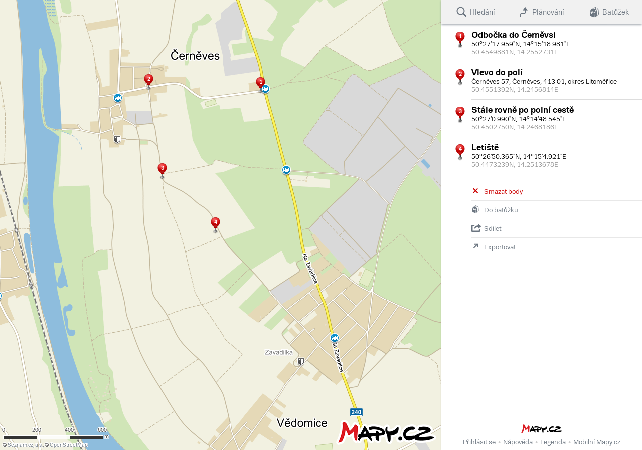
Datum soutěže: 16.4.2016
Místo konání: Pole u obce Černěves
Pořadatel: LMK Roudnice n/L
Kategorie: Vosí liga
Začátek soutěže: 10:00
Prezentace: 9:30hod.
Časoměřiči: Samoměření
Informace Tel.: 737 032 098 Email mira.vedomice@seznam.cz

